DERS PLANI
Ders planı 5E Modeline göre örnek olarak hazırlanmıştır. Ders kitabı veya öğretmen kılavuzundaki işleniş yöntemleri doğrultusunda değiştirilebilecektir. Ders planını uygulamaya koymadan önce eğitmeninizle görüşünüz.
DERS: | Coğrafya | SINIF:10.sınıf | …………….
KONU: | Türkiye’nin İklimi
ÖĞRENME ALANI: | BİLİŞSEL, GÖRSEL, İŞİTSEL
KAZANIMLAR | İklime ait kanıtlardan yararlanarak Türkiye’de görülen iklim tiplerinin özellikleri hakkında çıkarımlarda bulunur.
ARAÇ-GEREÇ: | Google, e-tahta,www.eba.gov.tr
SÜRE: | 2 ders saati
İŞLENİŞ : (5E Modeli)
- Giriş (Engage) (Motivasyon – Dikkat Çekme – Ön bilgileri harekete geçirme)
Mevcut İşleniş: Öğrencilere
- Yaşadığımız yerde yazlar, kışlar ve bahar ayları nasıl geçer?
-Yaşadığımız yerde hangi iklim görülür.
- Ülkemizin diğer bölgelerinde hava şartları nasıldır?
-En sıcak bölgemiz neresidir?
-En soğuk bölgemiz neresidir?
-En yağışlı bölgemiz neresidir?
Soruları ile öğrencilerin konuya dikkati çekilir.
- Keşfetme (Explore)
Mevcut İşleniş: Yaşadığımız bölgeden bitki örtüsü, yağış ve sıcaklık grafiği gibi görseller gösterilerek yorumlatılır.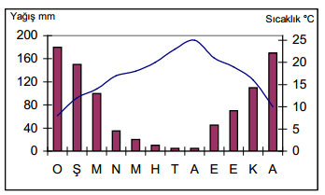

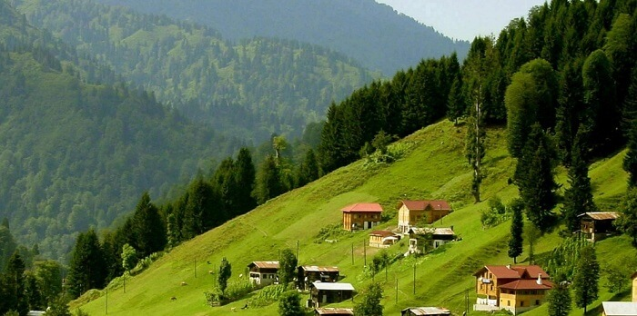

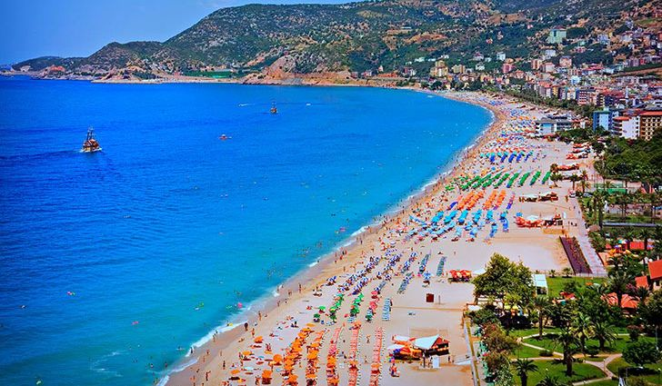
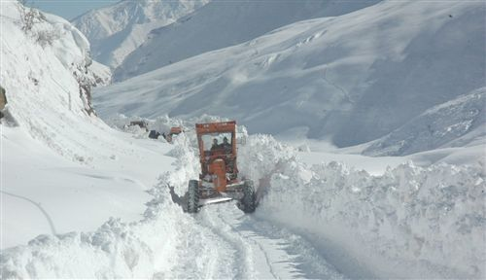

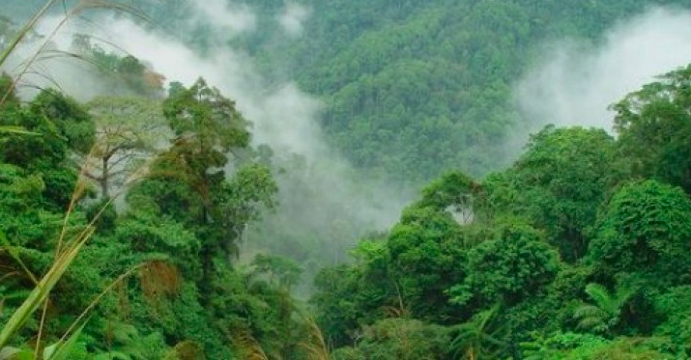
Derinleştirme (Ayrıntıya Girme)(Elaborate)
Mevcut İşleniş:
TÜRKİYE İKLİMİ

Türkiye ılıman kuşak ile subtropikal kuşak arasında yer alır. Türkiye’nin üç tarafının denizlerle çevrili olması, dağların uzanışı ve yeryüzü şekillerinin çeşitlilik göstermesi, farklı özellikte iklim tiplerinin doğmasına yol açmıştır. Yurdumuzun kıyı bölgelerinde denizlerin etkisiyle daha ılıman iklim özellikleri görülür. Kuzey Anadolu Dağları ile Toros Sıradağları, deniz etkilerinin iç kesimlere girmesini engeller (Şekil 5.14.). Bu yüzden yurdumuzun iç kesimlerinde karasal iklim özellikleri görülür. Dünya ölçüsünde yapılan iklim tasniflerinde kullanılan ölçütler esas alınarak, ülkemizde şu iklim tipleri ayırt edilebilir (Atalay, İ., 1997).

Karasal İklim
Karadeniz İklimi
Akdeniz İklimi
Marmara (Geçiş) İklimi

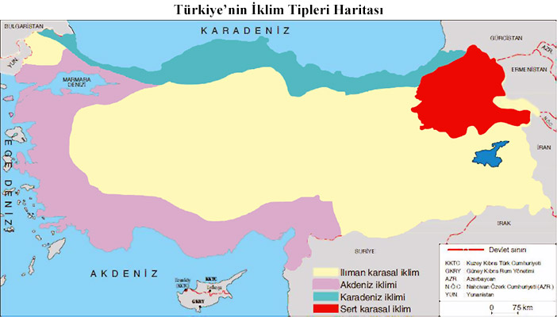

Türkiye’de İklim Tipleri
Karadeniz İklimi
✦ Yağışlar mevsimlere düzensiz dağılmıştır.
✦ Sıcaklık ortalamaları 0 derecenin altına düşmez.
✦ En fazla yağışı kış mevsiminde alır.
✦ Kış mevsiminde iklim ılımandır.
✦ Türkiye kıyılarında genellikle Akdeniz iklimi gözlenir.
✦ Yaz kuraklıkları belirgindir.
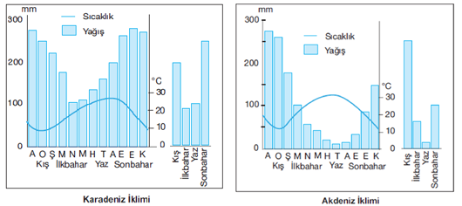
Akdeniz İklimi
✦ Yağışlar mevsimlere düzensiz dağılmıştır.
✦ Sıcaklık ortalamaları 0 derecenin altına düşmez.
✦ En fazla yağışı kış mevsiminde alır.
✦ Kış mevsiminde iklim ılımandır.
✦ Türkiye kıyılarında genellikle Akdeniz iklimi gözlenir.
✦ Yaz kuraklıkları belirgindir.
Karasal İklim
✦ Yağışlar mevsimlere düzensiz dağılmıştır.
✦ Sıcaklık ortalamaları kış mevsiminde 0 derecenin altına düşer.
✦ En fazla yağışı ilkbahar mevsiminde alır.
✦ İç bölgelerin genelinde karasal iklim gözlenir.
✦ Yaz kuraklıkları belirgindir.
Sert Karasal İklim
✦ Yaz yağışlarının gözlendiği tek bölge Erzurum-Kars yöresidir.
✦ Sıcaklık ortalamaları kış mevsiminde çok düşüktür.
✦ En fazla yağışı yaz mevsiminde alır.
✦ Yaz kuraklıkları yaşanmaz.
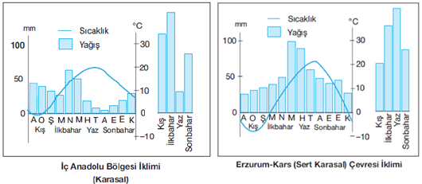

http://www.eba.gov.tr/video/izle/983052a9abb7ce68940528a0e7d130fedbdf32d09c001

http://www.eba.gov.tr/dokuman?icerik-id=578849bcc428c2c9c4b949fd8d92946c9d07a944ba002

http://ders.eba.gov.tr/proxy/VCollabPlayer_v0.0.214/index.html#/main/curriculumResource?resourceID=aac48baeb86e2d52f4b33409d8c40cb1&resourceTypeID=3&loc=10&locID=a0015d0e03fd82ab134fad02e95ca1f8

http://ders.eba.gov.tr/proxy/VCollabPlayer_v0.0.214/index.html#/main/curriculumResource?resourceID=44b7885a172b60827eda284e2de6e652&resourceTypeID=3&loc=10&locID=a0015d0e03fd82ab134fad02e95ca1f8

http://ders.eba.gov.tr/proxy/VCollabPlayer_v0.0.214/index.html#/main/curriculumResource?resourceID=b6990108d7049897471769655b6f0a05&resourceTypeID=3&loc=10&locID=a0015d0e03fd82ab134fad02e95ca1f8

http://ders.eba.gov.tr/proxy/VCollabPlayer_v0.0.214/index.html#/main/curriculumResource?resourceID=071c43ad1a8a75de924f0da3f28a688a&resourceTypeID=3&loc=10&locID=a0015d0e03fd82ab134fad02e95ca1f8
- Değerlendirme(Evaluate)
Mevcut İşleniş:
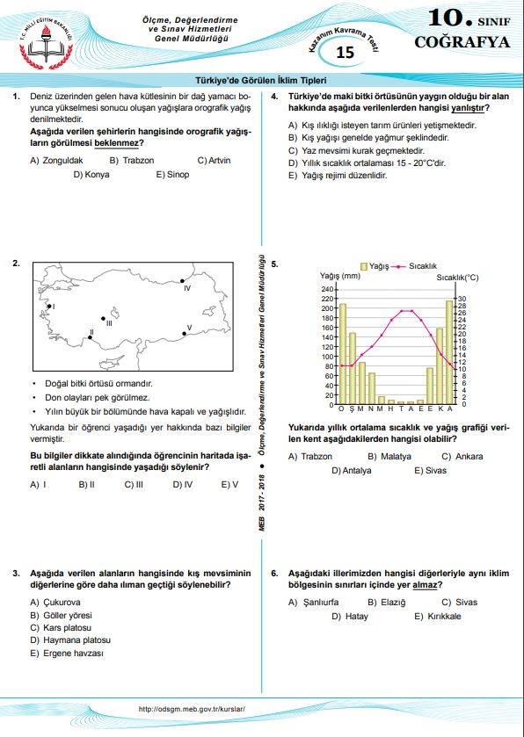
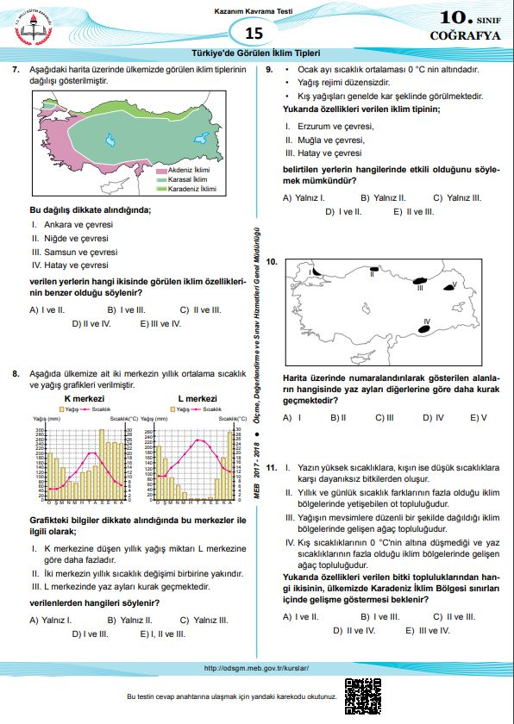

http://ders.eba.gov.tr/proxy/VCollabPlayer_v0.0.214/index.html#/main/resources?resourceID=02a0f10ad0c830e3ee5ec916bae88631&resourceTypeID=5&ownerId=b87a4ca4ec724c9396d05bce9472b3cb
http://ders.eba.gov.tr/proxy/VCollabPlayer_v0.0.214/index.html#/main/resources?resourceID=41f8dc81120459dbbf89ef5976ef29aa&resourceTypeID=5&ownerId=b87a4ca4ec724c9396d05bce9472b3cb
http://www.eba.gov.tr/dokuman/352?icerik-id=1637aa0f82729d4f342c2a1b6025d7194bab013e8a004

Mevcut işlenişe dahil edilecek e-materyaller: EBA DERS ten indirilen çözümlü sorular çözülür.

